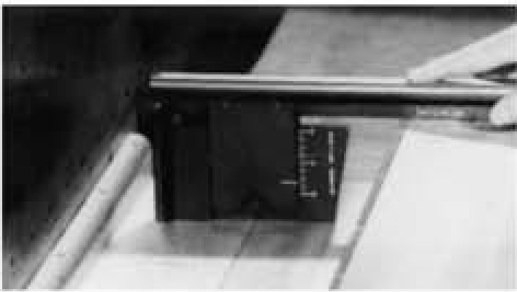

FÉDÉRATION CANADIENNE DES
UNITED STATES BOWLING C,ONGRESS1

LA;NE MEASURING TOOL INSTRUCTION1 MANUAL
DIX QUILLES
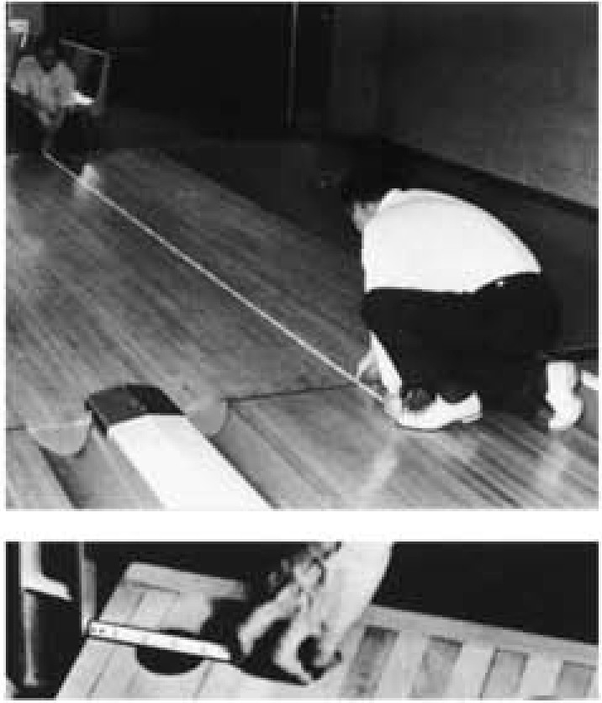
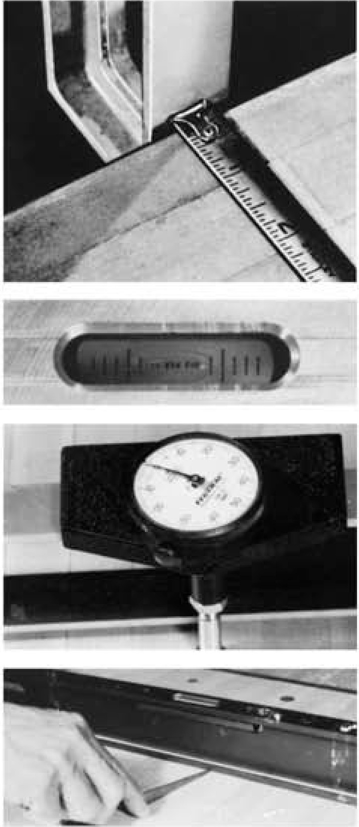
LANE MEASURING TOOL INSTRUCTION MANUAL
MANUEL D’INSTRUCTION
DES OUTILS DE MESURE DES ALLÉES

Comment utiliser les outils de mesure des allées de la FCDQ
COMMENT UTILISER
LES OUTILS DE MESURE DES ALLÉES DE QUILLES

Ce manuel aide les utilisateurs d'outils de mesure des allées de quilles à obtenir le maximum d'efficacité de leur utilisation et à effectuer une inspection précise et rapide des allées à dix quilles.

INSTRUCTIONS D’UTILISATION DU NIVEAU DE BASE DE 48 POUCES OF BASIC (LL928)
(Attention - la taille de la bulle variera si la température est nettement inférieure ou supérieure à 70 degrés Fahrenheit.)

INCLINAISON DE L’ALLÉE
ÉTAPE 1.
Placez le niveau sur l'allée comme indiqué ci-dessous, aux points d'inspection désirés. Si la bulle est centrée (voir le schéma 1), l'allée est de niveau..

ÉTAPE 2.
Si la bulle n'est pas centrée, lisez l'inclinaison en fonction de l'épaisseur totale des lames de jauge d'épaisseur utilisées pour centrer la bulle.
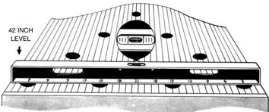
SCHÉMA 1

DÉPRESSIONS SUR TOUTES LES SURFACES DES ALLÉES

ÉTAPE 3.
Positionnez le niveau sur l'allée tel qu'illustré (voir schéma 2). Vérifier les dépressions des allées en insérant la lame de la jauge d'épaisseur sous le niveau aux chiffres de l'échelle graduée indiqués sur la base du niveau. Retirer la lame de la jauge d'épaisseur et lire l'épaisseur marquée pour déterminer concavité de l’allée aux points de contrôle spécifiés.

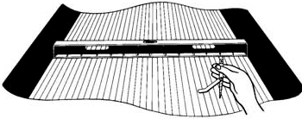
SCHÉMA 2

DEPRESSIONS DANS L’APPROCHE
ÉTAPE 4.
Positionnez le niveau sur l'approche, tel qu'illustré.
ÉTAPE 5.
Insérer la jauge d'épaisseur en forme de coin sous le niveau. Placez le pouce à l'intersection de la jauge et du niveau (voir le schéma 3).
ÉTAPE 6.
Retirer la jauge d'épaisseur et lire l'épaisseur marquée (voir le schéma 3-A).
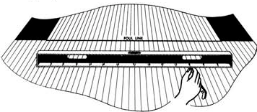
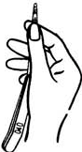
SCHÉMA 3

SCHÉMA 3-A

INSTRUCTIONS D'UTILISATION DU NIVEAU OFFICIEL DE LA PISTE DE QUILLES AVEC COMPARATEUR (LL92A)
(Attention - la taille de la bulle variera si la température est nettement inférieure ou supérieure à 70 degrés Fahrenheit.)

IRREGULARITÉS OU DÉPRESSIONS

ÉTAPE 1.
Placer la jauge sur l'allée comme illustré ci-dessous aux points d'inspection désirés (voir schéma 4).

ÉTAPE 2.
Placer le cadran à droite à l'extérieur du plateau, tourner la bague jusqu'à ce que l'aiguille atteigne zéro (voir schéma 4-A).

ÉTAPE 3.
Déplacez lentement l'indicateur sur toute la largeur de la voie, en plus ou en moins.

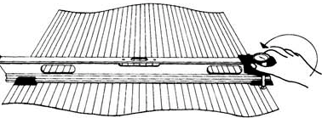
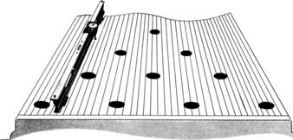
GAUGE VIAL

SCHÉMA 4

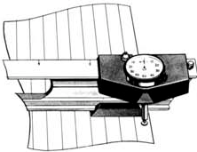

SCHÉMA 4•A

INCLINAISON DE L’ALLÉE

ÉTAPE 4.

Positionnez le niveau tel qu'illustré dans la SCHÉMA 5, aux points d'inspection désirés. Si la bulle est centrée (voir l'encart A), l’allée est de niveau.

ÉTAPE 5.

Si la bulle n'est pas centrée, lire l'inclinaison en fonction de l'épaisseur totale du ou des lames de la jauge d'épaisseur utilisés pour centrer la bulle.

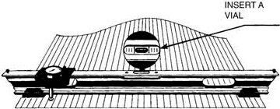
SCHÉMA 5

INCLINAISON LONGITUDINALE DU PONT DES QUILLES

ÉTAPE 6.

Placer la jauge parallèlement aux DALOTS, entre les emplacements de quilles 4-7 et 6-10 (voir schéma 6).

ÉTAPE 7.

Si la bulle est centrée à l'intérieur de grandes graduations, l'emplacement des quilles est de niveau.

ÉTAPE 8.
Si la bulle n'est pas centrée, lisez l'inclinaison en fonction de
l'épaisseur totale des lames de la jauge utilisée pour centrer la
bulle.
SCHÉMA 6

DÉPRESSIONS DANS L’APPROCHE

ÉTAPE 9.

Lisez les dépressions dans l’approche de la même façon que les surélévations des allées.

ÉTAPE 10.

Si les dépressions dans l’approche dépassent la plage du comparateur, retirer le cadran et le comparateur à cadran du chariot.

ÉTAPE 11.

Inclinez le niveau de façon à ce que le dessus de la plaque d'acier repose sur l'approche (voir le schéma 7).

ÉTAPE 12.

Insérer la jauge d'épaisseur en forme de coin sous le niveau. Placer le pouce à l'intersection de la jauge et du niveau (voir le schéma 7).

ÉTAPE 13.

Retirer la jauge d'épaisseur et le lire (voir le schéma 7-A).

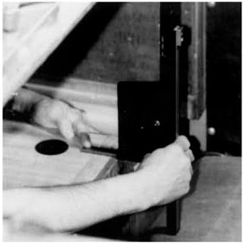

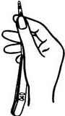
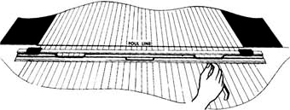
SCHÉMA 7-A
SCHÉMA 7

INSTRUCTIONS D’UTILISATION DE LA JAUGE DE VÉRIFICATION DE LA FOSSE ET DU COUSSIN DE LA FOSSE (GG83)

PROFONDEUR DU DALOT

CÔTÉ QUILLE 10

ÉTAPE 1.
Placez la poignée de la jauge sur l'emplacement des quilles, l'extrémité de la glissière reposant dans le dalot. (voir le schéma 8).

ÉTAPE 2.
Prolonger la glissière marquée "Profondeur de la gouttière" jusqu'aux planches de gouttière plates.
CÔTÉ QUILLE 7

ÉTAPE 3.
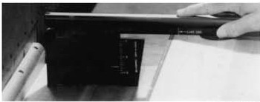
Même chose que ci-dessus.

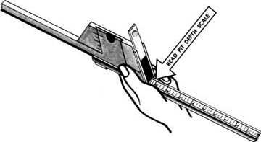

SCHÉMA 9 A

DISTANCE DE LA FIN DE L’ALLÉE
JUSQU’AU COUSSIN DE LA FOSSE

SCHÉMA 9

PROFONDEUR DE LA

FOSSE
ÉTAPE 4.
SCHÉMA 8
ÉTAPE 8.
Prolonger la glissière supérieure marquée ‘Gutter et Pit Gauge’ jusqu'à la position arrêt.

ÉTAPE 9.
Placez la jauge à l'extrémité de l'allée avec la poignée reposant sur l'allée (voir le schéma 10).

Prolonger la petite glissière à la grande extrémité de la jauge jusqu'à la position d'arrêt.

ÉTAPE 5.
Placez la jauge à l'extrémité de l'allée avec la poignée vers le haut (voir le schéma 9).
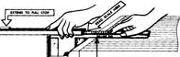
ÉTAPE 6.
Prolonger la glissière complète sur la poignée de la moquette de la fosse.

ÉTAPE 7.
Retirer la jauge, lire l'échelle sur la face inférieure marquée "Ph Depth" en pouces (voir le schéma 9-A).
ÉTAPE 10.
Prolonger la glissière du bouton jusqu'au coussin de la fosse.

ÉTAPE 11.
Lire l'échelle marquée "Lane to Cushion- en pouces.

SCHÉMA 10
NOTE- La planche de fin d’allée n’est pas comprise dans la " Fin de
l’allée "

INSTRUCTIONS D’UTILISATION DE LA JAUGE DE FIN DE LA FOSSE (PP83)

POUR MESURER ENTRE LES CLOISONS DE REBOND
ÉTAPE 1.
Prolonger la jauge de façon à ce que les deux extrémités soient solidement appuyées contre les plaques de rebond (voir le schéma 11). S'assurer que les glissières de largeur des dalots sont complètement rétractées à l'intérieur du corps de la jauge.
ÉTAPE 2.
Lire les mesures en pouces aux repères "Kickback" (voir le schéma 11). Ajoutez l'épaisseur des deux plaques de rebond pour prévenir la distance totale entre les cloisons en bois.
S 11

LARGEUR DU TABLIER DES QUILLES

ÉTAPE 3.

Placer la jauge sur la rangée arrière des taches de quilles (7, 8, 9 et 10), de sorte que les dispositifs de mesure des taches de quilles coulissantes à chaque extrémité font face à l'inspecteur (voir le schéma 12).

ÉTAPE 4.

Lorsque vous serrez les pieds de la jauge, veillez à ce que les bords de l'emplacement des quilles soient bien serrés. Surveillez les gouttes de laque, les clous, etc.

ÉTAPE 5.

Lisez l'échelle marquée "Lane Width" pour connaître la largeur de l'emplacement des quilles (voir dessin 12).

Ne pas changer la jauge de position tant que les étapes 6, 7, 8 et 9 ne sont pas terminées.
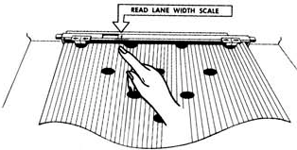
DRAWING 12

S12
ÉTAPE 7.
Lire chaque échelle à tiges coulissantes en pouces. Ajouter l'épaisseur de la plaque d'appui pour la largeur du dalot.(voir le schéma 13).

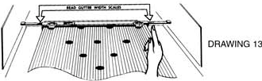

DISTANCE ENTRE LES MARQUES DES QUILLES 7 ET 10
ÉTAPE 8.
Régler les appareils de mesure à "Pin Spot" coulissants de manière à ce que les bords extérieurs couvrent la largeur des marques 7 et 10.
ÉTAPE 9.
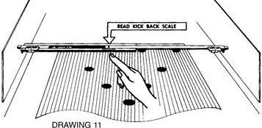
Utilisez la ligne rouge du dispositif de quille coulissante lire la règle du pouce sur la barre intérieure pour la distance des marques de quilles 7 à1O (voir le schéma 14
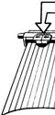
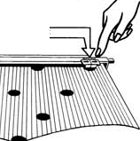
S 14
IIAO PIN SfOT SCAUS

DISTANCE ENTRE LES EMPLACEMENTS

DE QUILLES
ÉTAPE 10.
Placer la jauge sur le bord de façon à ce que le bas de la jauge soit face à l'inspecteur (voir le schéma 15).
ÉTAPE 11.
Pour mesurer les marques des quilles 7, 8, 9 et 10, le marqueur "O" doit être placé sur la marque de la quille numéro 1O. Le repère de 12 pouces à l'extrême gauche doit être placé sur le coin opposé de la quille. Un seul coup d'œil déterminera si les taches de quilles sont espacées ou non de 12 pouces (voir schéma 15).
ÉTAPE 12.
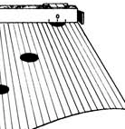
Pour trouver la distance entre toutes les autres combinaisons d’emplacements (spots) de quilles adjacentes, répétez la procédure à l'étape numéro 11.
"
"

LARGEUR DU DALOT
STEP 6.
Déployez les deux tiges d'extrémité coulissantes jusqu'à ce qu'elles touchent les rebonds.

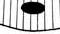

SCHÉMA 15
Outils de mesure d’une allée de quilles
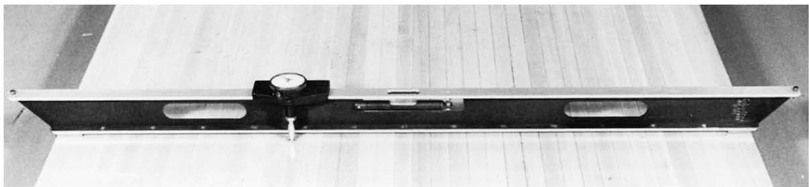
spécialement développés pour une inspection précise des allées de dix quilles et pour économiser du temps

Le "BOWLING LANE GAUGE" est un instrument de qualité fabriqué expressément pour le CONGRES DE BOWLING DES ÉTATS-UNIS. LL92A

JAUDE D’ALLÉE DE QUILLES

CONSTRUCTION/SPÉCIFICATIONS
Tout en aluminium extrudé, avec rail de chariot de 48" de longueur, gradué en graduations de 3", estampé à l'emporte-pièce et chiffres faciles à lire. Poids de la jauge
5 1/2 lb et garantie par le fabricant d'être précis à l'intérieur d'un parallélisme de 0,01 po ou moins.

FLACON À BULLE SENSIBLE

La fiole de verre a des graduations de .040" marquées de lignes noires sur fond jaune pour une lecture facile, centrées dans le corps de la jauge pour une protection maximale contre la casse.

INDICATEUR À CADRAN

Cadran indicateur fédéral de 2 1/4" de type horloge avec graduations en .001" (1/1,000"}, plus ou moins jusqu'à .100" ou course totale de la tige de .200".

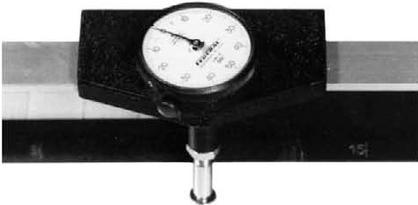

CARACTÉRISTIQUES DU MANOMÈTRE

Le BOWLING LANE GAUGE est un outil de précision facile d'entretien qui accélère l'inspection des allées à dix quilles. Affiche d'un seul coup d'œil le niveau de la voie et le comparateur à cadran de type horloge mesure le point haut ou le point bas de l’allée sur la face.

Placez le cadran à zéro au centre du bord droit de la planche à chaque point d'inspection et faites glisser l'indicateur à travers l'allée pour lire l'état de la surface de la planche.

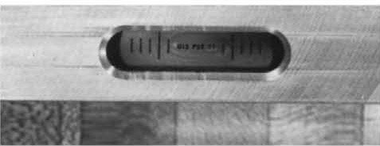
L'indicateur indique plus ou moins dans la plage de .001" (1/1,000") à.100".

- Course de la tige de 0,200". Un outil permettant de gagner du temps pour obtenir une lecture précise de l'état de la surface de la voie aux points d'essai exacts prescrits par les spécifications de la FCDQ.

MALETTE DE TRANSPORT
Mallette de transport en polyéthylène pour l'indicateur de niveau et le comparateur à cadran. Prix total livré de la jauge d’allée, de la jauge d’allée et de la malette de transport.

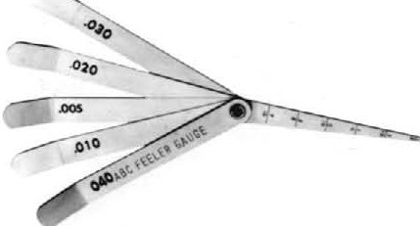

JAUGE D’ÉPAISSEUR À LAMES
Jauge en acier à outils de cinq feuilles de .005",.010",.020",. 030",.040"et.095" d'épaisseur avec des LAMES séparées de graduations de règles de 1/8" à 7/16" pour une utilisation avec le niveau d’allée de quilles pour mesurer la surface de rapprochement.
..
Niveau d’allée de quilles

SPÉCIFICATIONS
LL928
CARACTÉRISTIQUES DU NIVEAU

Un vrai niveau de 42" de long (mesureur de fond) fait d'aluminium extrudé rigide à haute résistance à la traction. Poids 3 1/2 lbs.
Il est équipé du même type de fiole à bulles sensible encastrée de graduation de 0,040 po que celui de la jauge de la piste de quilles.
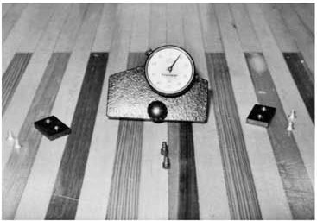
Scaledin 3- L’échelle de graduation estampée en chiffres faciles à lire. Le niveau est fini en noir antireflet.
La fiole à bulle sensible de graduations de 0,040 po permet de vérifier rapidement le niveau de l'allée, et l'utilisation de la jauge à lames avec la règle de niveau est une méthode précise pour déterminer l'état de surface des allées.
La jauge à lames est équipéE d’une lame spéciale pour contrôler les approches des allées avec le bord droit du niveau.
Mallette de transport en polyéthylène robuste et durable, munie d'un gabarit.
Niveau, mallette de transport et jauge à lames.

Jauge de vérification des dalots, de la fosse et du coussin de la fosse

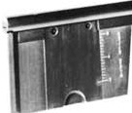
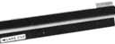
GG83

JAUGE D’ALLÉE LL92
Ensemble de conversion

Cette jauge en aluminium est conçue pour mesurer la profondeur des gouttières gauche et droite, la profondeur de la fosse et la distance entre l'extrémité de l'allée et le coussin de la fosse de quilles de tout type de machines de pose de quilles. Cette jauge de mesure à trois fonctions est facile à utiliser.
Indicateur à cadran (Carrie,rAssemblage) du pied et du matériel nécessaire pour convertir le niveau de base (S-81-B) en jauge d’allée de quilles. (S- 81-A)
Règle de lecture estampée en finition anodisée dure. Mallette de transport en vinyle durable fournie avec la jauge.

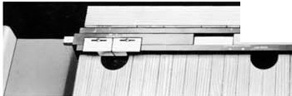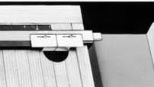
-4 •
--
\

JAUGE D’EXTRÉMITÉ DE FOSSE
PP83

FONCTIONS DE LA JAUGE D’EXTRÉM. DE FOSSE

La jauge d'extrémité de fosse est un outil conçu pour des utilisations multiples. Construit en aluminium durable, finition anodisée; avec toutes les échelles de mesure estampées en métal et numéraux reproduits dans des couleurs faciles à lire. Le manomètre pèse 5 lb et la valise de transport en polyéthylène solide et durable est fournie avec le manomètre.
Mesurer la distance entre les plaques de rebond
Largeur d’un dalot et profondeur de dalot à l'aide d'une règle ou d'un ruban adhésif
Largeur de l’allée
Distance entre les quilles
Distance entre les emplacements (centre) des quilles 7 et 1O sur le bord de l’allée.

